EMEFEI ______________________________________________________
Nome:_____________________________ série:__________ Nº:__________

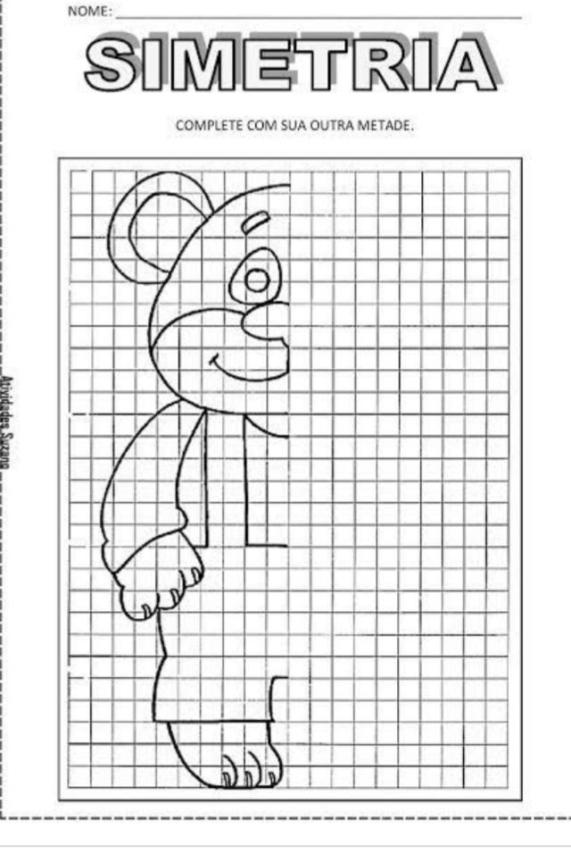
Atividade de Arte

